公共选修课程（通识教育课程）开课操作手册

1、打开浏览器在地址栏输入新本科教务系统访问地址：https://uems.sysu.edu.cn/jwxt/进入“教务系统登录界面—教师登录”，可通过NetID登录或校务账号登录，对于校务账号需要进行验证。如图1、2所示：
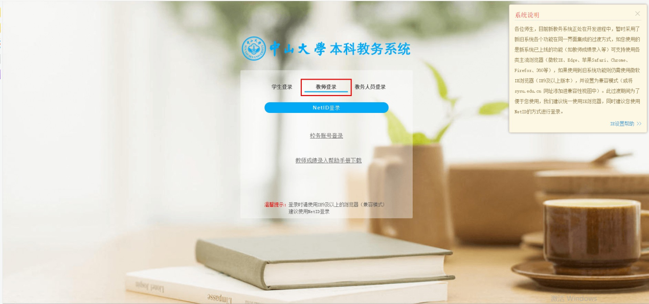
图1-NetID登录界面
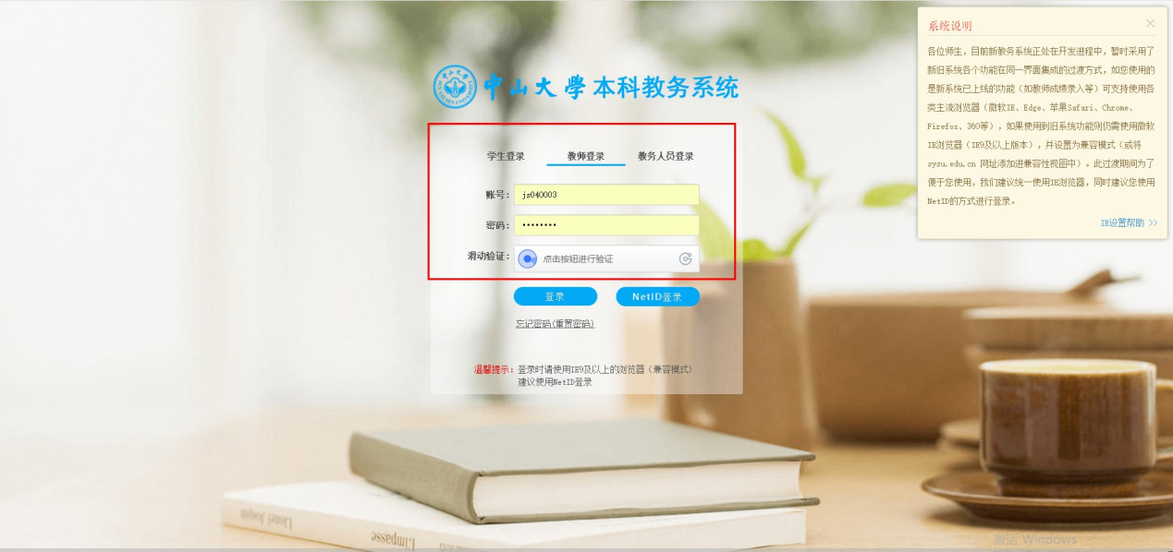
图2-校务账号登录界面
2、登录教务系统后，在主页中点击“公共选修课开课申请”图标，即可进入公共选修课开课申请界面。如图3所示：
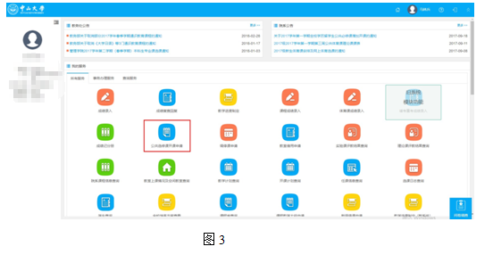

3、点击“公选课开课申报”即可进入公选课开课申报界面，如下图。
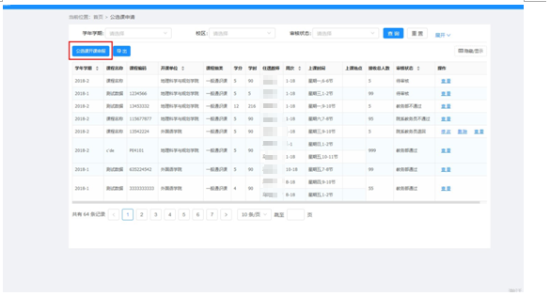
公选课申请主界面
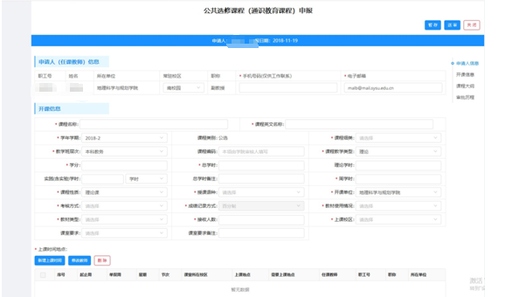
公选课申报界面
点击“公选课申请”按钮新增公选课，填写教师基本信息、课程基本信息和教学大纲基本信息。
（1）由于学校规范通识教育课程编码和完善通识教育课程教学大纲需要，因此首次在新教务系统申报的所有课程（含过往已立项的核心课程和审批通过的一般课程）需填写课程基本信息和补充教学大纲，本次补充后下次开课不需再填写课程的信息和教学大纲，若课程是已立项的核心通识课程需在课程名后加“（核心通识）”。
（2）拟新申报核心通识课程的“课程细类”选择“核心通识”，拟新申报一般通识课程的“课程细类”选择“一般通识”。
（3）“考试方式”选择“考试”的课程，教务部在考试之前会安排好监考人员和考试课室，“考试方式”选择“考查”的课程，将由任课教师自行安排考核，课程以论文、作业等其他方式作为期末考试的，需要提交有学生签名的纸质材料作为评分的依据，为了避免学生课程考试时间冲突，考试与考查都应安排随堂考。

（4）新增上课时间
点击新增上课时间按钮，弹出新增上课时间界面，填入周次，上课节次等，点击确定，新增上课时间成功。新增的上课时间不能与当前老师已有的上课时间冲突。
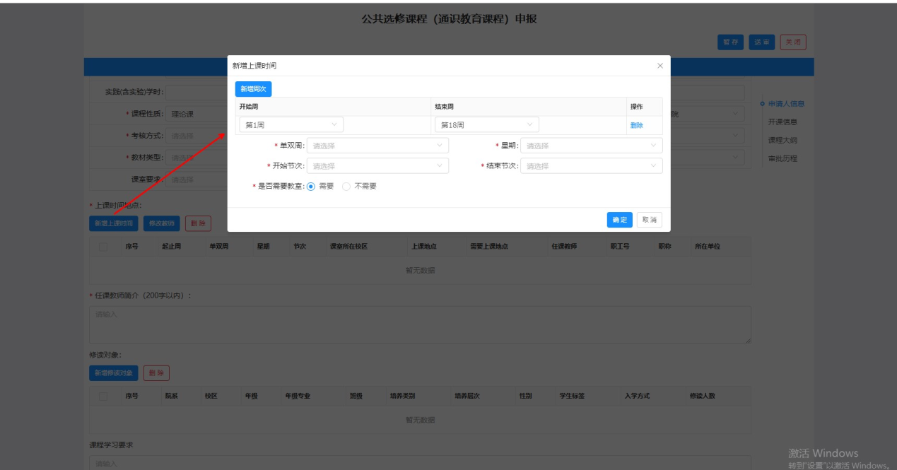

（5）修改教师
通过“安排任课教师”可以实现对选择的上课时段安排任课教师，可多选批量安排。
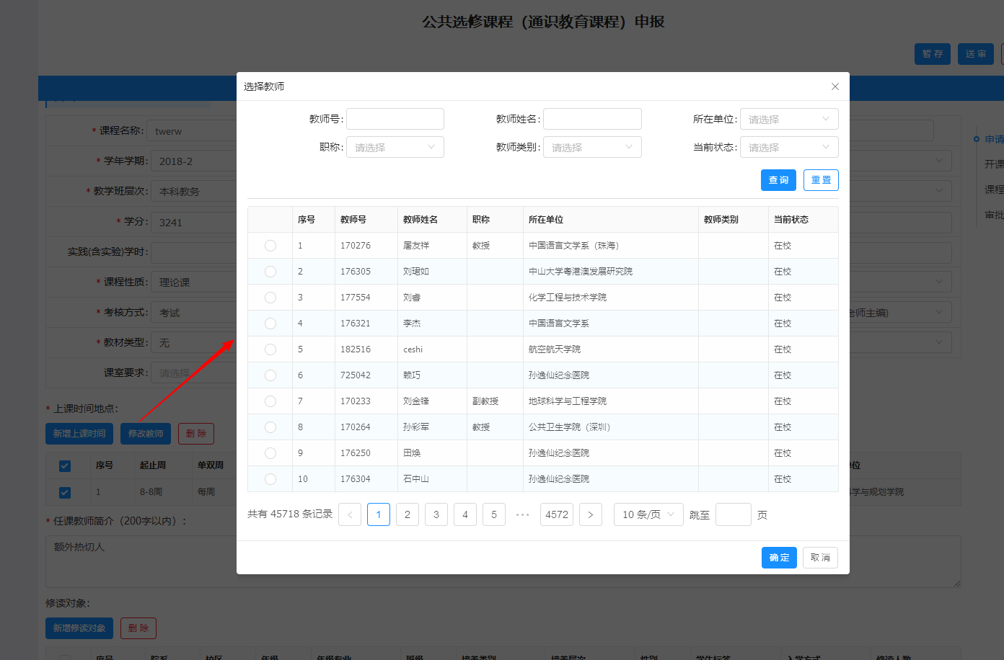

（6）删除
若上课时间填写有错误，可勾选一条或多条上课时间记录，点击删除按钮完成删除上课时间记录。
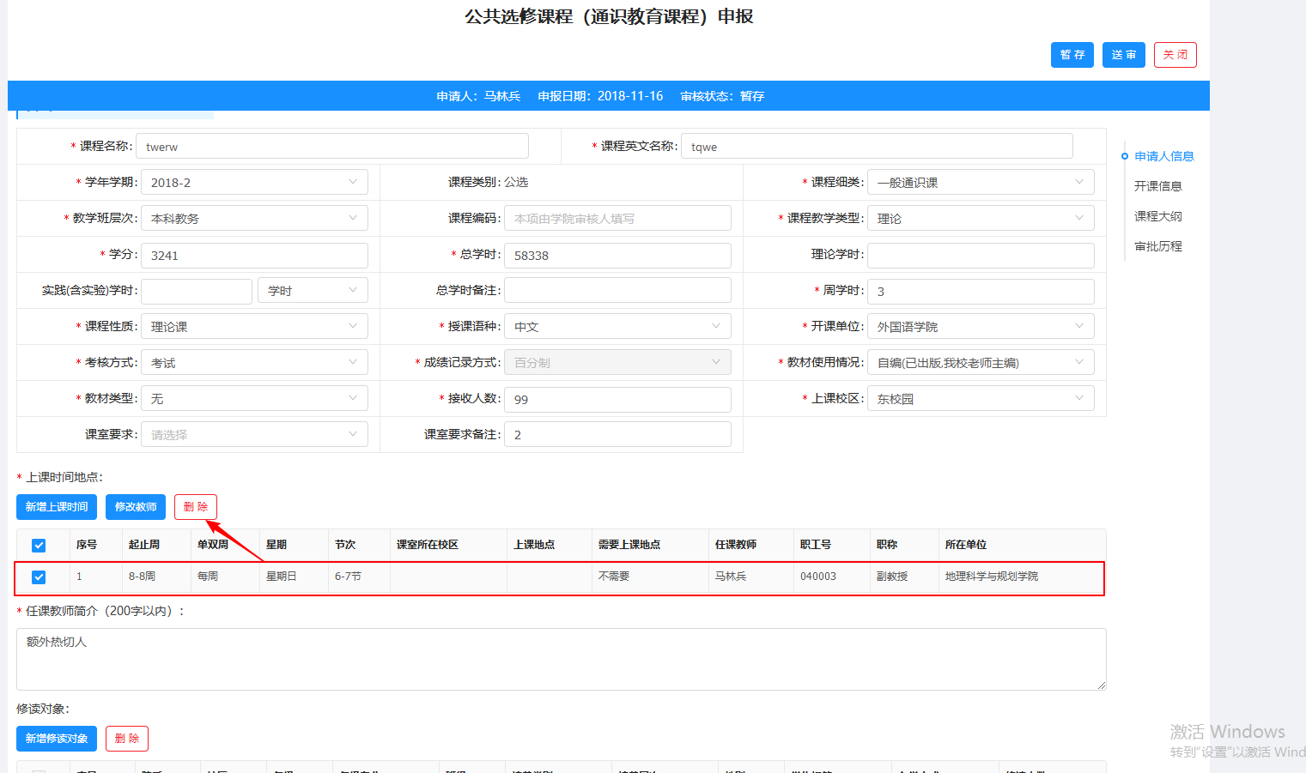

（7）暂存
需把所有开课信息的必填项全部填写完成才能点击暂存按钮，否则不予暂存。暂存后该条记录状态变成：暂存。可修改、查看、删除
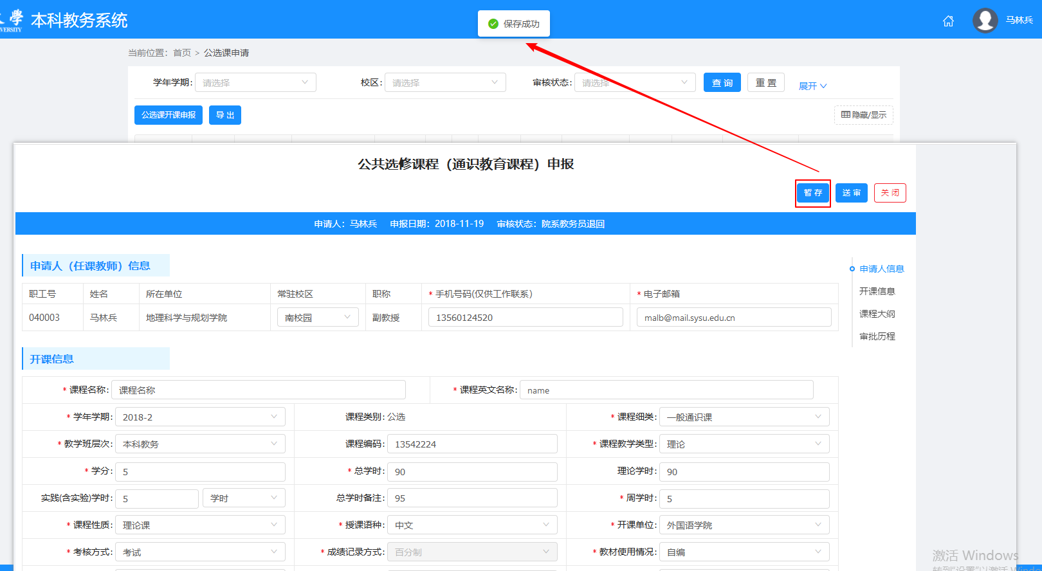

（8）教学大纲内容填写
通过“新增”可实现将公选课申请中课程大纲部分中的教学内容安排列表下方添加一行内容
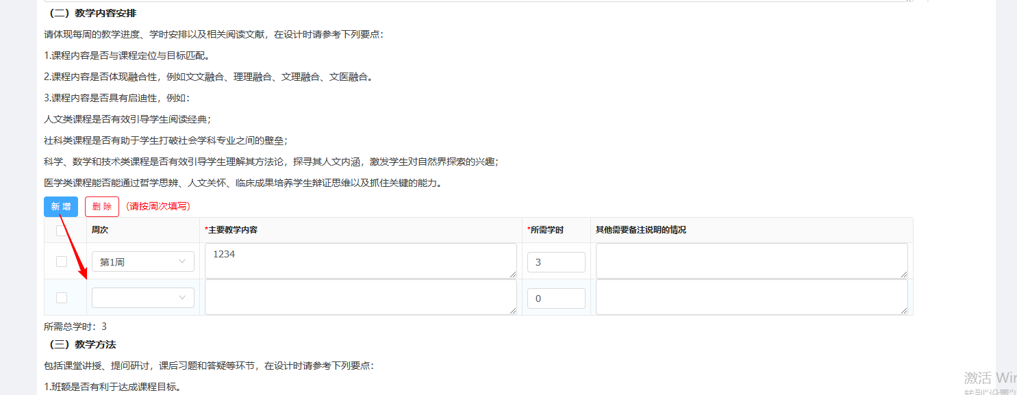

4、系统上标注有“*号”的是必填项，如果课程信息填写完整无误后可以点“送审”课程将进入审批流程。
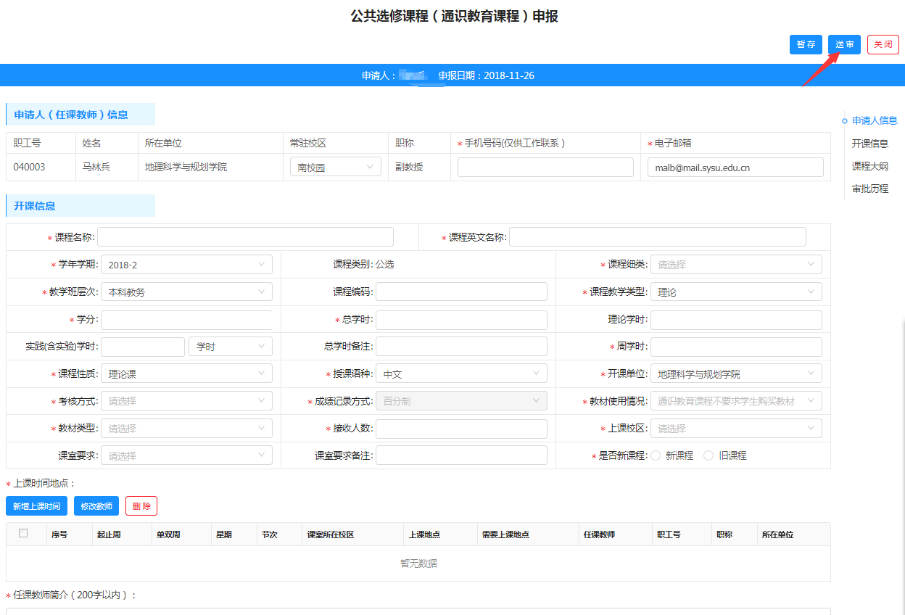
5、填写完毕点击“送审”后，可在公选课开课申报的页面查看课程的信息。
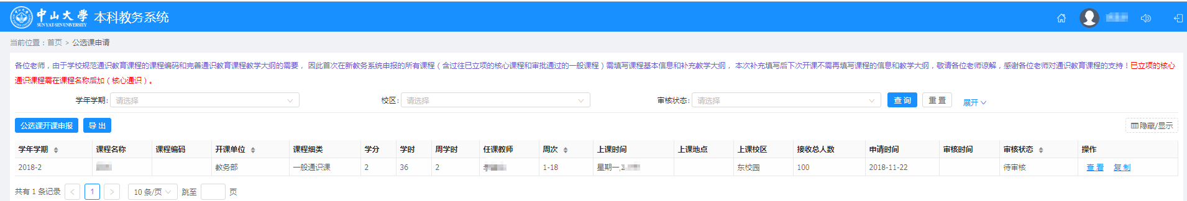

6、如需申请开设多一个教学班，可点击页面的“复制”功能，根据实际情况修改新增教学班的上课校区、上课时间、地点字段。
